BÀI 1. THẾ GIỚI KÌ ẢO

VĂN BẢN 1. CHUYỆN NGƯỜI CON GÁI NAM XƯƠNG
(Nam Xương nữ tử truyện) – Nguyễn Dữ
1. Phiếu chuẩn bị bài

TỰ ĐỌC TRI THỨC NGỮ VĂN
Truyện truyền kì | Cốt truyện
 | Nhân vật
 | Không gian và thời gian
 | Ngôn ngữ
Tác giả Nguyễn Dữ và tác phẩm Truyền kì mạn lục.

2. Phiếu học tập số 1

ĐỌC, TÓM TẮT VĂN BẢN
Đoạn | Vị trí | Nội dung chính
Đoạn 1 | Từ Vũ Thị Thiết, người con gái quê ở Nam Xương đến mà lòng người đã nhuộm mối tình muôn dặm quan san
Đoạn 2 | Từ Bấy giờ, nàng đương có mang đến lo liệu như đối với cha mẹ đẻ mình.
Đoạn 3 | Từ Qua năm sau, giặc ngoan cố đã chịu trói, việc quân kết thúc đến nhưng việc trót đã qua rồi!
Đoạn 4 | Từ Cùng làng với nàng, có người tên là Phan Lang đến Đây quả là vật dùng mà vợ tôi mang lúc ra đi.
Đoạn 5 | Từ Chàng bèn theo lời đến bóng nàng loang loáng mờ nhạt dần mà biến đi mất.
Lời bình

3. Phiếu học tập số 2

TÌM HIỂU VỀ YẾU TỐ KÌ ẢO TRONG TRUYỆN
Thống kê các chi tiết kì ảo  trong truyện | Phân tích tác dụng của yếu tố kì ảo đã chọn

VĂN BẢN 2. DẾ CHỌI
Bồ Tùng Linh
(2,5 tiết)

1. Phiếu chuẩn bị bài

ĐỌC, TÓM TẮT VĂN BẢN
Đoạn văn bản | Vị trí | Nội dung chính
Đoạn 1 | Từ Đời Tuyên Đức nhà Minh, trong cung rất chuộng trò chọi dế… đến… đủ làm mấy nhà khuynh gia bại sản.
Đoạn 2 | Từ Trong huyện có Thành đã dự khoa Đồng tử… đến… trăn trở trên giường chỉ nghĩ tới việc tự tử.
Đoạn 3 | Từ Lúc ấy trong thôn có bà đồng gù lưng tới… đến … gìn giữ nâng niu chờ tới kì hạn nộp quan.
Đoạn 4 | Từ Thành có đứa con trai chín tuổi… đến… trời đã sáng rõ vẫn nằm đờ buồn bã.
Đoạn 5 | Từ Bỗng nghe tiếng dế gáy ngoài cửa… đến … Thành càng kinh ngạc mừng rỡ, vội bắt dế bỏ vào lồng.
Đoạn 6 | Từ Hôm sau đem dâng tri huyện… đến… giàu sang hơn cả các nhà thế gia.
Lời bình cuối truyện

2. Phiếu học tập số 1

PHÂN TÍCH SỰ VIỆC NHÂN VẬT THÀNH BẮT ĐƯỢC CON DẾ KÌ LẠ
Tóm tắt các sự việc trong đoạn

Tình cảnh trong gia đình Thành khi xảy ra biến cố.

Tìm hiểu phản ứng của vợ chồng Thành trong biến cố.

Chi tiết nào giúp giải quyết biến cố? Phân tích chi tiết đó.
Nhận xét khái quát về tình cảnh của người dân thường trong xã hội.
Nhận xét về thái độ của tác giả qua lời kể chuyện.

3. Phiếu học tập số 2

TÌM HIỂU VỀ YẾU TỐ KÌ ẢO TRONG TRUYỆN
Thống kê các chi tiết kì ảo  trong truyện | Phân tích nội dung và tác dụng nghệ thuật của yếu tố kì ảo đã chọn

VĂN BẢN 3. SƠN TINH – THỦY TINH
Nguyễn Nhược Pháp
(1 tiết)

1. Phiếu học tập số 1
TÌM HIỂU PHẦN 1: Từ đầu -> gả nàng Mị Nương.
(1) Nhân vật Mị Nương | (2) Nhân vật Sơn Tinh & Thủy Tinh | (3) Thái độ, hành động của vua Hùng
Nhân vật Mị Nương được giới thiệu qua những câu thơ nào? | Ngoại hình: Chú ý các hình ảnh, chi tiết; nhận xét. | Trước vẻ đẹp của con gái
………………………………  ……………………………… | ………………………………  ……………………………… | ………………………………  ………………………………
Phân tích những hình ảnh, chi tiết miêu tả Mị Nương. | Sự xuất hiện: Chú ý các hình ảnh, chi tiết; nhận xét. | Trước sự xuất hiện của Sơn Tinh & Thủy Tinh
………………………………  ……………………………… | ………………………………  ……………………………… | ………………………………  ………………………………
Nêu cảm nhận khái quát về nhân vật. | Cách phô trương quyền năng: Chú ý các hình ảnh, chi tiết; nhận xét. | Nêu cảm nhận khái quát về nhân vật.
………………………………  ……………………………… | ………………………………  ……………………………… | ………………………………  ………………………………
2. Phiếu học tập số 2
TÌM HIỂU PHẦN 2: Đoạn còn lại
(1) Diễn biến của cuộc giao tranh giữa Thủy Tinh, Sơn Tinh diễn ra như thế nào? | (2) Kết quả của cuộc giao tranh? | (3) Nhận xét về cách nhìn và thái độ của tác giả trong đoạn thơ.
………………………………  ……………………………… | ………………………………  ……………………………… | ………………………………  ………………………………
(4) Phân tích yếu tố kì ảo, các biện pháp nghệ thuật trong đoạn thơ
……………………………………………………………………………………………………..
……………………………………………………………………………………………………..
……………………………………………………………………………………………………..

VIẾT BÀI NGHỊ LUẬN VỀ MỘT VẤN ĐỀ CẦN GIẢI QUYẾT
(Con người trong mối quan hệ với tự nhiên)
(2 tiết)

1. Phiếu học tập số 1
PHIẾU HƯỚNG DẪN PHÂN TÍCH BÀI VIẾT THAM KHẢO
Xác định bố cục và hệ thống luận điểm trong bài viết tham khảo | Mở đầu (Từ đâu đến đâu? Gồm những phần chính nào?)
Triển khai (Từ đâu đến đâu?)
Luận điểm 1: ……………………………………………………….
Luận điểm 2:
……………………………………………………….
Luận điểm 3:
……………………………………….........................
Luận điểm…:
……………………………………………………….
 | Kết (Từ đâu đến đâu? Gồm những ý chính nào)

- Phiếu học tập số 2
PHIẾU XÂY DỰNG DÀN Ý
Bố cục | Nội dung chi tiết | Ghi chú
Mở bài | …………………………………… | …………………
Thân bài | …………………………………… | …………………
Kết bài | ……………………………………. | ………………….

3. Phiếu học tập số 3
PHIẾU CHỈNH SỬA, HOÀN THIỆN BÀI VIẾT
Mục | Chỗ chưa đạt | Sửa thành
Mở bài | …………………………………… | …………………
Thân bài | …………………………………… | …………………
Kết bài | ……………………………………. | ………………….

NÓI VÀ NGHE: TRÌNH BÀY Ý KIẾN VỀ MỘT SỰ VIỆC CÓ TÍNH THỜI SỰ (CON NGƯỜI TRONG MỐI QUAN HỆ VỚI TỰ NHIÊN)
(1 tiết)

PHIẾU CHUẨN BỊ TRƯỚC HỌC
Chủ đề: Con người trong mối quan hệ với tự nhiên!
Nhóm | Vấn đề thảo luận | Yêu cầu
1 | - Việc triển khai một dự án trồng cây, phủ xanh đất trống đồi trọc: DỰ ÁN ƯỚC MƠ TRIỆU CÂY XANH (GREEN DREAM)  - Việc khởi động một dự án bảo tồn các loài động vật hoang dã quý hiếm tại Việt Nam: DỰ ÁN VFBC  - Người dân địa phương thành công trong việc làm sạch kênh rạch bẩn: CLB SÀI GÒN XANH. | - Các nhóm HS lựa chọn vấn đề mà mình thảo luận.  - Lập dàn ý, xây dựng bài thuyết trình có sử dụng các phương tiện phi ngôn ngữ.
2

3

4
Lưu ý: GV có thể lựa chọn các vấn đề khác; hoặc để các nhóm HS tự lựa chọn sự việc có tính thời sự để thảo luận.

PHIẾU ĐÁNH GIÁ ĐIỂM
Người nghe (nhóm): …………………………….……………………………….
Người nói (nhóm): …………………………….………………………………...
STT | Nội dung đánh giá | Chưa đạt | Đạt
1 | Chọn được vấn đề xã hội có ý nghĩa, được quan tâm, khơi gợi hứng thú.
2 | Có đủ 3 phần: Mở đầu, Triển khai, Kết luận.
3 | Thông tin về vấn đề xã hội và quan điểm về vấn đề đó được trình bày rõ ràng, sinh động.
4 | Các phương tiện phi ngôn ngữ được sử dụng một cách hiệu quả.
5 | Có phong thái đúng mực, tự tin, có sự tương tác khi trình bày.
6 | Có tinh thần cầu thị, tiếp thu và đối thoại với các quan điểm khác nhau về vấn đề.
Tổng điểm
Thang điểm: 5 (Xuất sắc) – 4 (Tốt) – 3 (Khá) – 2 (Trung bình) – 1 (Yếu)

BÀI 2. NHỮNG CUNG BẬC TÂM TRẠNG

VĂN BẢN 1. BUỔI TIỄN ĐƯA
(Trích Chinh phụ ngâm, nguyên tác của Đặng Trần Côn, bản dịch của Đoàn Thị Điểm)
(2,5 tiết)

1. Phiếu học tập số 1
TÌM HIỂU TRI THỨC NGỮ VĂN
Câu hỏi | Đáp án
Câu 1. Dòng nào dưới đây nêu đúng đặc điểm của thể thơ song thất lục bát?  A. Kết hợp đan xen từng cặp câu 6 tiếng với từng cặp câu 7 tiếng  B. Kết hợp đan xen từng cặp câu 7 tiếng với từng cặp câu 6 và 8 tiếng  C. Kết hợp đan xen giữa câu 6 tiếng với câu 8 tiếng  D. Kết hợp đan xen giữa câu 7 tiếng với câu 8 tiếng | B
Câu 2. Thể thơ song thất lục bát có những cách gieo vần nào?  A. Vần chân  B. Vần lưng  C. Vần đầu  D. Vần âm | A, B
Câu 3. Những dòng nào dưới đây nêu đúng cách gieo vần trong thơ song thất lục bát  A. Vần lưng gieo ở tiếng thứ 4 (hoặc thứ 6) của câu thơ 8 tiếng  B. Vần lưng gieo ở tiếng thứ 3 (hoặc thứ 5) của câu thơ 7 tiếng  C. Vần chân được gieo ở tiếng cuối của tất cả câu thơ.  D. Vần chân được gieo ở đầu của tất cả câu thơ. | A, B, C
Câu 4. Điền vào chỗ trống các thanh điệu cố định trong thơ song thất lục bát:  Vị trí tiếng 1 2 3 4 5 6 7 8  Câu thất 1 ? ?  Câu thất 2 ? ? ?  Câu lục ? ? ?  Câu bát ? ? ? ? | B – T  B – T – B  B – T – B  B – T – B – B
Câu 5. Câu thơ 7 tiếng có cách ngắt nhịp theo nguyên tắc nào?  A. 2/2/3 hoặc 4/3  B. 2/2/2 hoặc 4/4  C. 3/2/2 hoặc 3/4  C. 4/4 hoặc 3/2/1 | C

2. Phiếu học tập số 2
PHÂN TÍCH ĐOẠN 2: NỖI NIỀM CỦA NGƯỜI CHINH PHỤ SAU CUỘC CHIA LI
(Tiếng địch thổi nghe chừng đồng vọng đến Lòng chàng ý thiếp ai sầu hơn ai?)
STT | Câu hỏi gợi ý | Câu trả lời
Tiếng địch thổi nghe chừng đồng vọng,
Hàng cờ bay trông bóng phất phơ.
Dấu chàng theo lớp mây đưa,
Thiếp nhìn rặng núi ngẩn ngơ nỗi nhà.
1 | - Ý nghĩa của hình ảnh tiếng địch?  - Đồng vọng diễn tả trạng thái cảm xúc nào của hai vợ chồng trong câu thơ? | ……………………………  ……………………………  ……………………………
2 | - Phát hiện và nêu hiệu quả của lối nói ước lệ trong câu thơ lục.  - Không gian nào được khắc họa trong câu thơ bát? Tâm trạng của người chinh phụ trong câu thơ được thể hiện như thế nào? | ……………………………  ……………………………  ……………………………
Chàng thì đi cõi xa mưa gió,
Thiếp thì về buồng cũ chiếu chăn.
Đoái trông theo đã cách ngăn,
Tuôn màu mây biếc trải ngần núi xanh.
3 | Phân tích và nêu hiệu quả của phép đối được sử dụng trong 4 câu thơ trên. | ……………………………  ……………………………  ……………………………
Chốn Hàm Kinh chàng còn ngoảnh lại,
Bến Tiêu Tương thiếp hãy trông sang.
Khói Tiêu tương cách Hàm Dương,
Cây Hàm Dương cách Tiêu Tương mấy trùng.
4 | - Chỉ ra và nêu hiệu quả của phép đối trong cặp song thất.  - Phân tích ý nghĩa của các địa danh được nhắc đến. | ……………………………  ……………………………  ……………………………
Cùng trông lại mà cùng chẳng thấy,
Thấy xanh xanh những mấy ngàn dâu.
Ngàn dâu xanh ngắt một màu,
Lòng chàng ý thiếp ai sầu hơn ai?
5 | - Phát hiện cách ngắt nhịp đặc biệt trong 4 câu thơ cuối.  - Nêu và phân tích tác dụng của một số biện pháp tu từ được sử dụng. | ……………………………  ……………………………  ……………………………

THỰC HÀNH TIẾNG VIỆT: BIỆN PHÁP TU TỪ CHƠI CHỮ
(1 tiết)
1. Phiếu chuẩn bị bài
ĐỌC PHẦN TRI THỨC NGỮ VĂN BÀI 2
Nhận biết khái niệm “biện pháp tu từ chơi chữ” | Cách chơi chữ | Tác dụng của biện pháp tu từ chơi chữ
2. Phiếu học tập số 1
THỰC HÀNH BÀI 1
Chỉ ra hiện tượng chơi chữ trong ngữ liệu | Phân tích cách chơi chữ trong ngữ liệu | Nêu tác dụng của biện pháp tu từ chơi chữ trong ngữ liệu

3. Phiếu học tập số 2
THỰC HÀNH BÀI 2
Tìm hiện tượng chơi chữ trong văn bản/đời sống | Phân tích cách chơi chữ trong trường hợp đó | Nêu tác dụng của biện pháp tu từ chơi chữ

VĂN BẢN 2. TIẾNG ĐÀN MƯA
Bích Khê
(2,5 tiết)

1. Phiếu chuẩn bị bài

PHIẾU CHUẨN BỊ BÀI
Đọc phần Tri thức Ngữ văn | Tìm hiểu về tác giả và bài thơ

2. Phiếu học tập số 1

TÌM HIỂU CÁC CÁC HIỆN TƯỢNG NGÔN NGỮ ĐẶC BIỆT TRONG VĂN BẢN (1)
STT | Từ ngữ | Số lần xuất hiện | Tác dụng
1
2
3
…

3. Phiếu học tập số 2

TÌM HIỂU CÁC CÁC HIỆN TƯỢNG NGÔN NGỮ ĐẶC BIỆT TRONG VĂN BẢN (2)
Biện pháp tu từ nào xuất hiện nhiều nhất trong văn bản | Cách ngắt nhịp trong các câu thơ | Tác dụng

4. Phiếu học tập số 3

KHÁI QUÁT MỘT SỐ VẤN ĐỀ NỔI BẬT Ở BÀI THƠ
Chỉ ra những cũng bậc cảm xúc được diễn tả trong bài thơ
Tìm hiểu về nhạc tính trong bài thơ | Thể thơ song thất lục bát có nhịp điệu như thế nào? giúp diễn tả kiểu tâm trạng nào?
 | Biện pháp điệp có tác dụng như thế nào đối với nhịp điệu, nhạc điệu của bài thơ?
 | Nhận xét về thanh điệu và cách ngắt nhịp trong các câu thơ

THỰC HÀNH TIẾNG VIỆT: BIỆN PHÁP TU TỪ ĐIỆP THANH
VÀ BIỆN PHÁP TU TỪ ĐIỆP VẦN
(1 tiết)

1. Phiếu chuẩn bị bài
ĐỌC PHẦN TRI THỨC NGỮ VĂN BÀI 2
Nhận biết khái niệm “biện pháp tu từ điệp thanh” | Cách điệp thanh | Tác dụng của biện pháp tu từ điệp thanh
Nhận biết khái niệm “biện pháp tu từ điệp thanh” | Cách điệp vần | Tác dụng của biện pháp tu từ điệp vần
2. Phiếu học tập số 1
THỰC HÀNH BÀI 1
Chỉ ra hiện tượng điệp thanh trong ngữ liệu | Phân tích cách điệp thanh trong ngữ liệu | Nêu tác dụng của biện pháp tu từ điệp thanh trong ngữ liệu

3. Phiếu học tập số 2
THỰC HÀNH BÀI 1
Chỉ ra hiện tượng điệp vần trong ngữ liệu | Phân tích cách điệp vần trong ngữ liệu | Nêu tác dụng của biện pháp tu từ điệp vần trong ngữ liệu

VĂN BẢN 3. MỘT THỂ THƠ ĐỘC ĐÁO CỦA NGƯỜI VIỆT
Dương Lâm An
(1 tiết)

1. Phiếu học tập số 1
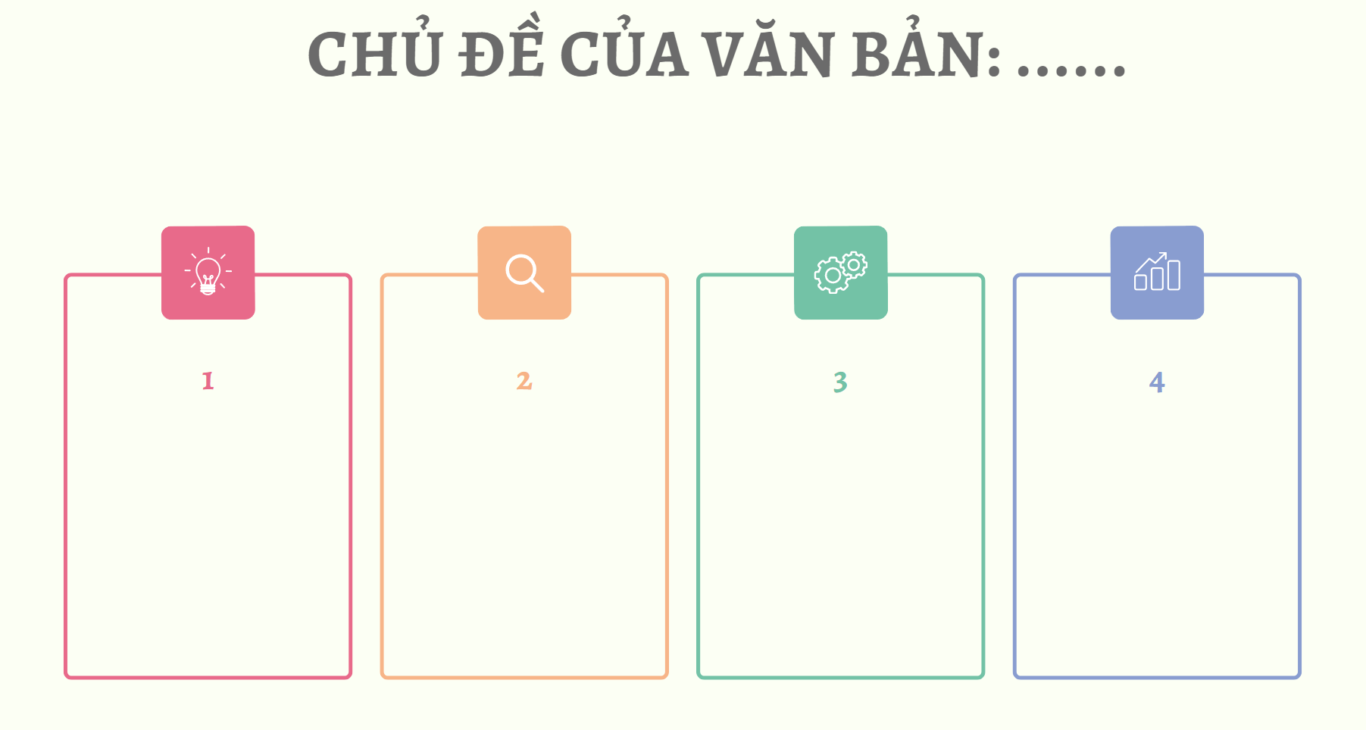

2. Phiếu học tập số 2
PHÂN TÍCH VĂN BẢN
 | Phần 1 | Phần 2 | Phần 3 | Phần 4
Nội dung | ………………...  ………………...  ………………... | ………………...  ………………...  ………………... | ………………...  ………………...  ………………... | ………………...  ………………...  ………………...
Cách đưa thông tin | ………………...  ………………...  ………………... | ………………...  ………………...  ………………... | ………………...  ………………...  ………………... | ………………...  ………………...  ………………...

VIẾT BÀI VĂN NGHỊ LUẬN PHÂN TÍCH MỘT TÁC PHẨM VĂN HỌC
(THƠ SONG THẤT LỤC BÁT)
( 2 tiết)

1. Phiếu học tập số 1
PHÂN TÍCH BÀI VIẾT THAM KHẢO
Mở bài

Thân bài | Luận điểm 1
 | Luận điểm 2
 | Luận điểm…
Kết bài

2. Phiếu học tập số 2
TÌM Ý, LẬP DÀN Ý
Đề tài | Các ý cần triển khai | Dàn ý
 |  | Mở bài
 |  | Thân bài
 |  | Kết bài

3. Phiếu học tập số 3
PHIẾU CHỈNH SỬA, HOÀN THIỆN BÀI VIẾT
Phần | Chỗ chưa đạt | Sửa thành
 | …………………………………… | …………………
 | …………………………………… | …………………
 | ……………………………………. | ………………….

NÓI VÀ NGHE:
THẢO LUẬN VỀ MỘT VẤN ĐỀ ĐÁNG QUAN TÂM TRONG ĐỜI SỐNG PHÙ HỢP VỚI LỨA TUỔI (ĐƯỢC GỢI RA TỪ TÁC PHẨM VĂN HỌC

PHIẾU ĐÁNH GIÁ
Tiêu chí | Nội dung đánh giá | Mức độ đạt được
 |  | Chưa đạt | Đạt | Tốt
Nội dung nói | Trên cơ sở chủ đề buổi thảo luận, biết triển khai ý kiến một cách phù hợp.
 | Những ý kiến nêu ra có nét riêng, làm sáng tỏ được một/một vài khía cạnh của vấn đề; đảm bảo mạch lạc, lí lẽ và dẫn chứng xác đáng.
 | Thể hiện được ý kiến đối thoại, tranh luận với ý kiến khác trong thảo luận.
Ngữ điệu lời nói | Thể hiện được cảm xúc, cho thấy rõ sự quan tâm và am hiểu của người nói về vấn đề.
Diễn đạt | Dùng từ ngữ chính xác, gây ấn tượng.
 | Dùng đa dạng các kiểu câu: câu hỏi, câu kể…
Tương tác người nói - người nghe | Biết sử dụng cử chỉ, điệu bộ phù hợp với bối cảnh.
 | Khẳng định được ý kiến riêng, phối hợp với các ý kiến khác để tìm kiếm sự đồng thuận, thống nhất hoặc phát triển, khắc sâu vấn đề.
 | Người chủ trì biết nắm bắt và tổng hợp các ý kiến; thư kí biết cách ghi chép nội dung thảo luận.
Thời gian | Bảo đảm thời gian quy định; phân bố hợp lí tỉ lệ giữa thời gian nói trực tiếp, thời gian trình chiếu các hình ảnh, tư liệu (nếu có) và thời gian trao đổi.

BÀI 3: HỒN NƯỚC NẰM TRONG TIẾNG MẸ CHA

VĂN BẢN 1. KIM – KIỀU GẶP GỠ
(Trích Truyện Kiều, Nguyễn Du)
(2,5 tiết)

1. Phiếu chuẩn bị bài
PHIẾU CHUẨN BỊ BÀI
Tìm hiểu phần Tri thức ngữ văn | Truyện thơ Nôm
 | Đề tài, chủ đề của truyện thơ Nôm.
 | Nhân vật chính trong truyện thơ Nôm.
 | Đóng góp của truyện thơ Nôm.
Tìm hiểu về tác giả Nguyễn Du
Tìm hiểu về tác phẩm Truyện Kiều

2. Phiếu học tập số 1

PHÂN TÍCH ĐOẠN 2
Ngữ liệu | Câu hỏi | Trả lời
Bóng hồng nhác thấy nẻo xa,  Xuân lan thu cúc mặn mà cả hai | - Hai câu thơ nhắc đến nhân vật nào?  - Hai câu thơ là lời của ai?
Người quốc sắc kẻ thiên tài,  Tình trong như đã mặt ngoài còn e. | - Hai câu thơ nhắc đến những nhân vật nào?  - Hai câu thơ diễn tả điều gì?
Chập chờn cơn tỉnh cơn mê.  Rốn ngồi chẳng tiện dứt về chỉn khôn | - Câu Chập chờn cơn tỉnh cơn mê là lời của ai? Lời thơ diễn tả điều gì?  - Rốn ngồi chẳng tiện dứt về chỉn khôn là lời của ai? Lời thơ diễn tả điều gì?
Bóng tà như giục cơn buồn,  Khách đà lên ngựa người còn nghé theo | Ngoại cảnh, hành động và tâm trạng của nhân vật được diễn tả như thế nào? bằng những từ ngữ nào?
Dưới cầu nước chảy trong veo,  Bên cầu tơ liễu bóng chiều thướt tha | - Xác định và phân tích tác dụng của các biện pháp tu từ trong hai câu thơ.  - Hai câu thơ diễn tả điều gì?  - Bút pháp nào được sử dụng trong hai câu thơ này?

THỰC HÀNH TIẾNG VIỆT: CHỮ NÔM
(1 tiết)

Phiếu chuẩn bị bài
CHỮ NÔM
Đọc kiến thức trong khung nhận biết | Sưu tầm tài liệu
- Chữ Nôm là gì?  - Có những phương thức nào để tạo ra chữ Nôm  - Chữ Nôm có vai trò như thế nào đối với nền văn hóa dân tộc? | - Em đã đọc/đã học những tác phẩm văn học nào viết bằng chữ Nôm?

VĂN BẢN 2. LỤC VÂN TIÊN CỨU KIỀU NGUYỆT NGA
(Trích Lục Vân Tiên – Nguyễn Đình Chiều)
(2,5 tiết)

1. Phiếu học tập số 1
PHÂN TÍCH ĐOẠN (1)
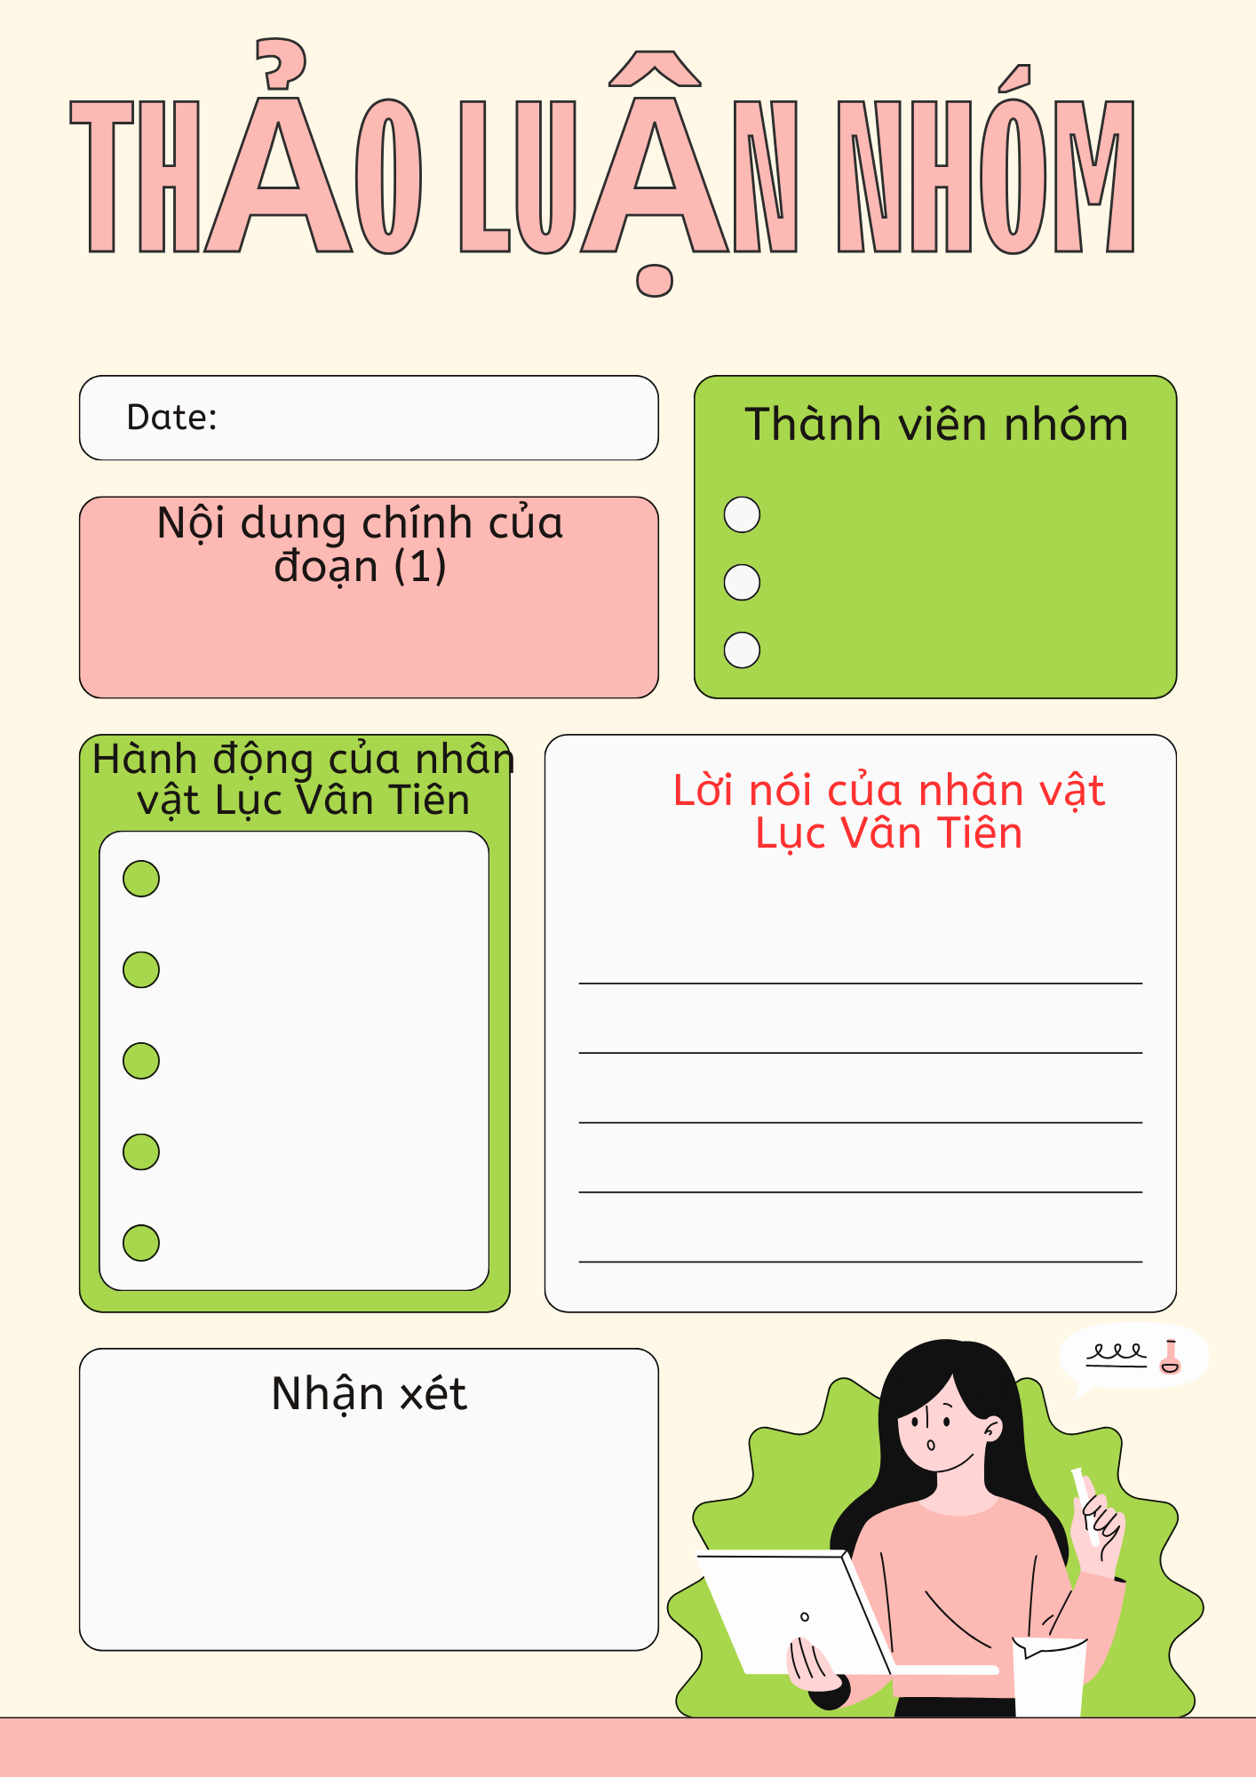
2. Phiếu học tập số 2

PHÂN TÍCH ĐOẠN (2)
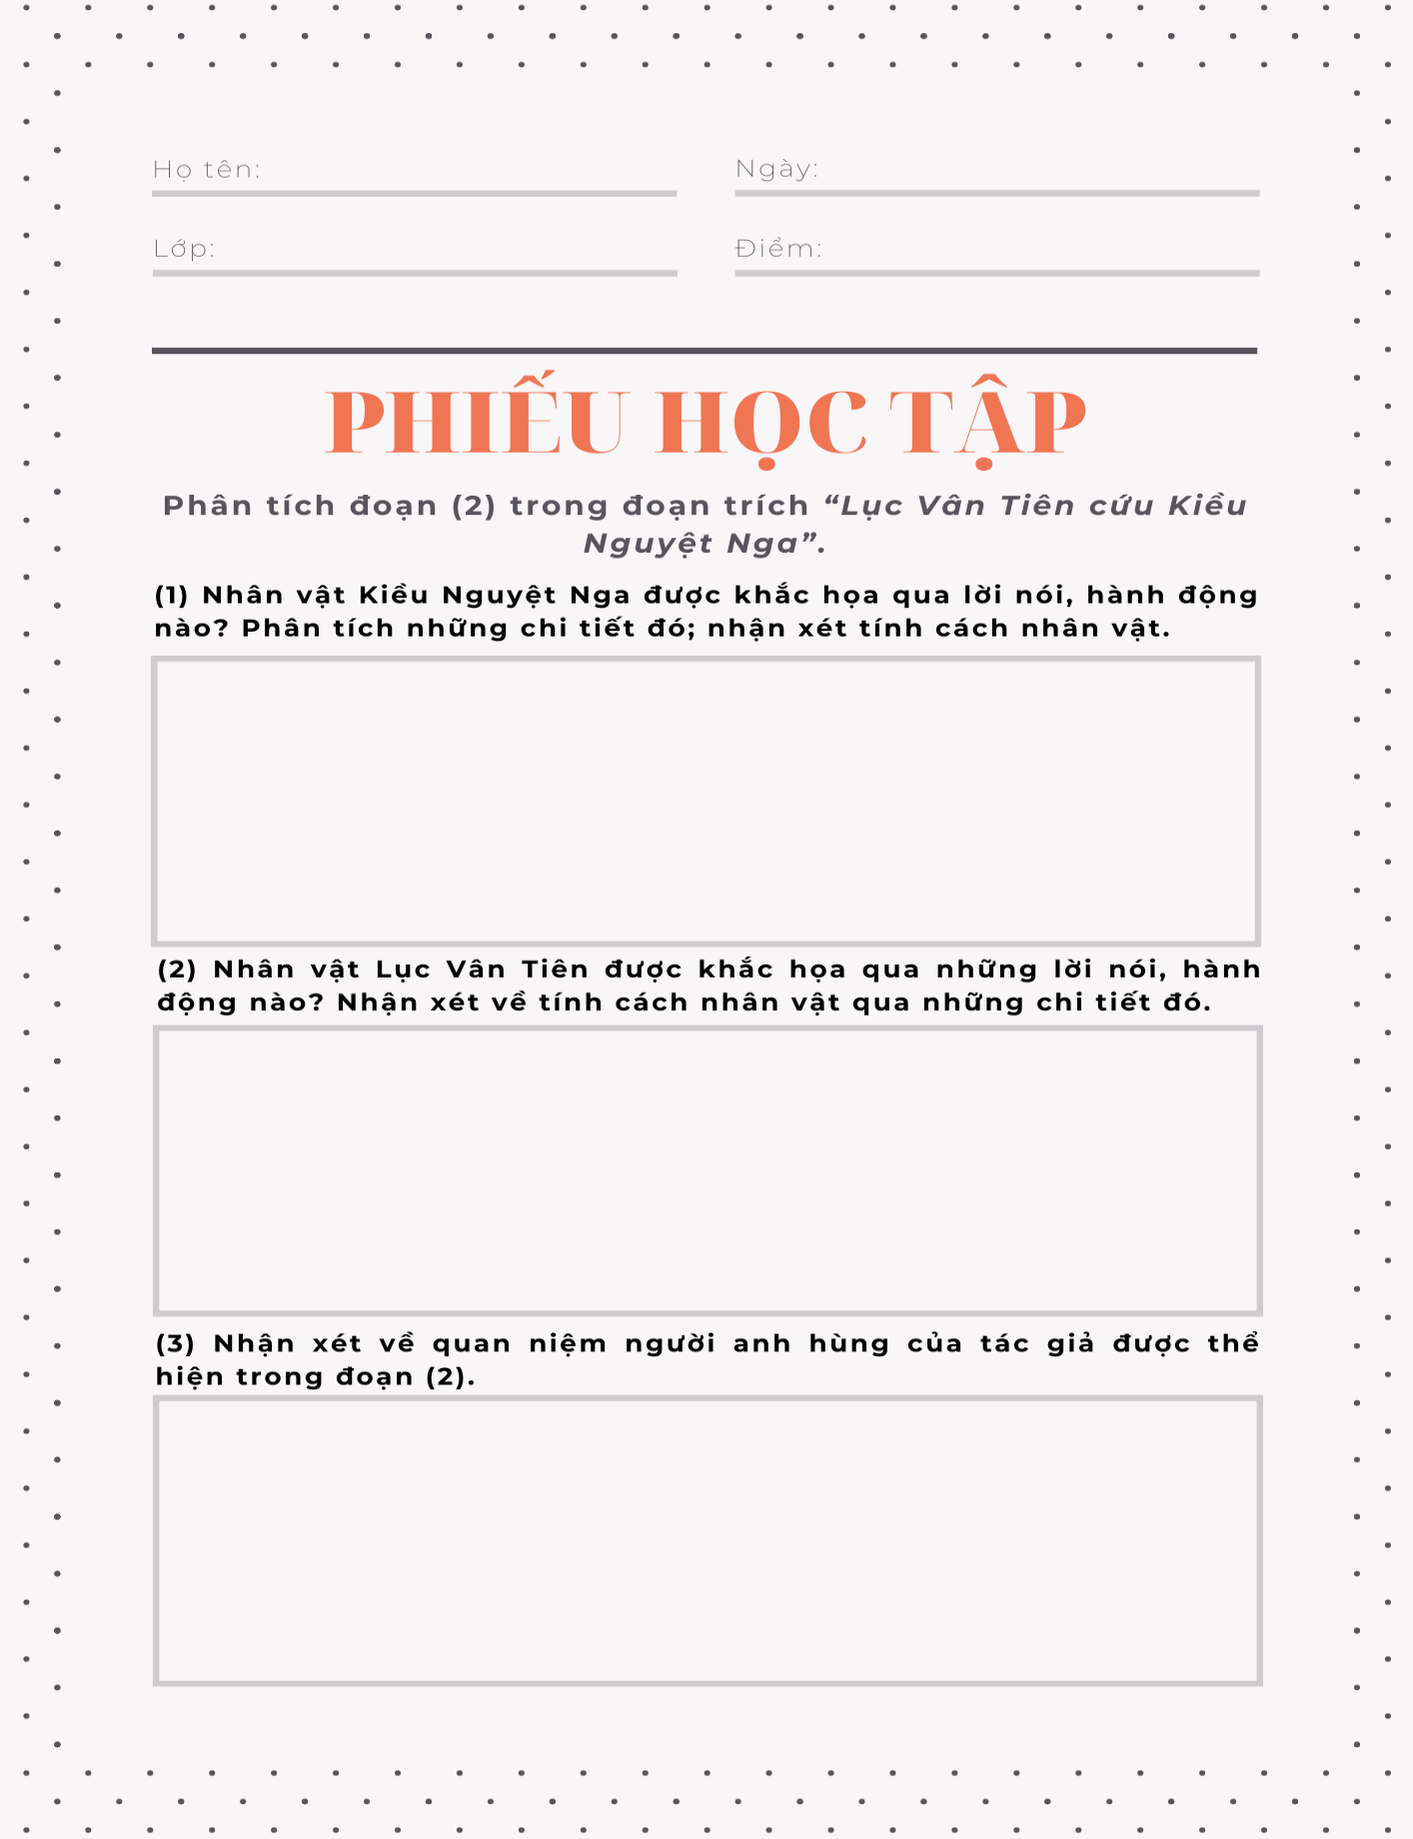
3. Phiếu học tập số 3
KHÁI QUÁT CHỦ ĐỀ & ĐẶC ĐIỂM NGHỆ THUẬT
Chủ đề của đoạn trích | Đặc điểm sử dụng ngôn ngữ | Nghệ thuật khắc họa nhân vật
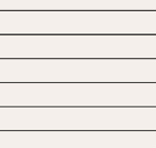

VĂN BẢN 3. TỰ TÌNH (BÀI 2)
Hồ Xuân Hương
(1 tiết)

1. Phiếu học tập số 1
CÂU HỎI GỢI Ý PHÂN TÍCH
STT | Ngữ liệu | Gợi ý
1 | Tiếng gà văng vẳng gáy trên bom,  Oán hận trông ra khắp mọi chòm. | - Phát hiện cách ngắt nhịp, gieo vần.  - Những từ ngữ nào gợi tả thời gian, không gian? Đặc điểm của thời gian, không gian đó.  - Hai câu thơ khái quát tâm trạng nào của nhân vật.
2 | Mõ thảm không khua mà cũng cốc,  Chuông sầu chẳng đánh cớ sao om? | - Chỉ ra phép đối được sử dụng trong hai câu thơ.  - Chú ý cách sử dụng từ ngữ không khua, chẳng đánh và kiểu câu.  - Tâm trạng nào của nhân vật được thể hiện trong hai câu thơ.
3 | Trước nghe những tiếng thêm rầu rĩ,  Sau giận vì duyên để mõm mòm. | - Chỉ ra và nêu hiệu quả của phép đối được sử dụng.  - Tâm trạng của nhân vật trữ tình được thể hiện qua những từ ngữ nào? Vì sao?
4 | Tài tử văn nhân ai đó tá?  Thân này đâu đã chịu già tom! | - Hình ảnh tài tử văn nhân chỉ đối tượng nào?  - Nhận xét về cách sử dụng từ ngữ thân này, đâu đã và kiểu câu được sử dụng.  - Thái độ nào của nhân vật trữ tình được thể hiện trong hai câu cuối?

2. Phiếu học tập số 2
NHỮNG NÉT ĐỘC ĐÁO VỀ NGHỆ THUẬT
STT | Phương diện | Đặc điểm
1 | Thể thơ | ……………………..………………………………
2 | Cách sử dụng từ ngữ | ……………………..………………………………
3 | Kiểu câu | ……………………..………………………………
4 | Phép đối | ……………………..………………………………
5 | Hình ảnh thơ | ……………………..………………………………

VIẾT BÀI VĂN NGHỊ LUẬN VỀ MỘT VẤN ĐỀ CẦN GIẢI QUYẾT
(TRONG ĐỜI SỐNG CỦA HỌC SINH HIỆN NAY)
( 2 tiết)

1. Phiếu học tập số 1
PHÂN TÍCH BÀI VIẾT THAM KHẢO
Mở bài

Thân bài | Luận điểm 1
 | Luận điểm 2
 | Luận điểm…
Kết bài

2. Phiếu học tập số 2
TÌM Ý, LẬP DÀN Ý
Đề tài | Các ý cần triển khai | Dàn ý
 |  | Mở bài
 |  | Thân bài
 |  | Kết bài

3. Phiếu học tập số 3
PHIẾU CHỈNH SỬA, HOÀN THIỆN BÀI VIẾT
Phần | Chỗ chưa đạt | Sửa thành
 | …………………………………… | …………………
 | …………………………………… | …………………
 | ……………………………………. | ………………….

NÓI VÀ NGHE: TRÌNH BÀY Ý KIẾN VỀ MỘT VẤN ĐỀ CÓ TÍNH THỜI SỰ TRONG ĐỜI SỐNG CỦA LỨA TUỔI HỌC SINH HIỆN NAY
(1 tiết)

PHIẾU CHUẨN BỊ TRƯỚC HỌC
1. Đề tài gợi ý:
- Hiện tượng cyber bullying (bắt nạt trên mạng) trong cuộc sống hiện đại.
- Trend rối loạn ngôn ngữ trên tiktok.
- Sự xung đột giữa các thế hệ trong gia đình.
Lưu ý: GV có thể lựa chọn các vấn đề khác; hoặc để các nhóm HS tự lựa chọn sự việc có tính thời sự để thảo luận hoặc sử dụng vấn đề ở phần Viết.

PHIẾU ĐÁNH GIÁ ĐIỂM
Người nói …………………………….………………………………………….
STT | Nội dung đánh giá | Điểm
1 | Chọn được vấn đề xã hội có ý nghĩa, được quan tâm, khơi gợi hứng thú.
2 | Có đủ 3 phần: Mở bài, Triển khai, Kết luận.
3 | Thông tin về vấn đề xã hội và quan điểm về vấn đề đó được trình bày rõ ràng, sinh động.
4 | Các phương tiện phi ngôn ngữ được sử dụng một cách hiệu quả.
5 | Có phong thái, tự tin, có sự tương tác khi trình bày.
6 | Có tinh thần cầu thị, tiếp thu và đối thoại với các quan điểm khác nhau về vấn đề.
Tổng điểm
Thang điểm: 5 (Xuất sắc) – 4 (Tốt) – 3 (Khá) – 2 (Trung bình) – 1 (Yếu)

BÀI 4. KHÁM PHÁ VẺ ĐẸP VĂN CHƯƠNG

VĂN BẢN 1. NGƯỜI CON GÁI NAM XƯƠNG – MỘT BI KỊCH CỦA CON NGƯỜI
Nguyễn Đăng Na
(2,5 tiết)

1. Phiếu học tập số 1
XÁC ĐỊNH LUẬN ĐỀ, HỆ THỐNG LUẬN ĐIỂM
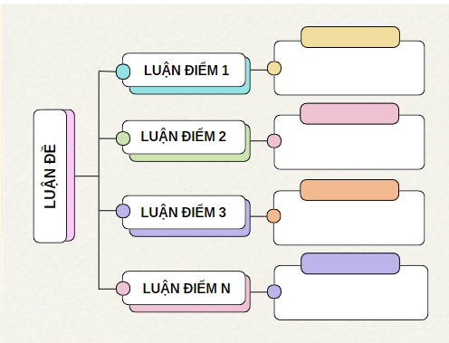

2. Phiếu học tập số 2
PHÂN TÍCH LUẬN ĐIỂM 2
 | Luận cứ 2 | Luận cứ 3 | Luận cứ n
* Lí lẽ | …………….…………  …………….………… | …………….…………  …………….………… | …………….…………  …………….…………
* Dẫn chứng | …………….…………  …………….………… | …………….…………  …………….………… | …………….…………  …………….…………
* Nhận xét | …………….…………  …………….………… | …………….…………  …………….………… | …………….…………  …………….…………
3. Phiếu học tập số 3
ĐÁNH GIÁ KHÁI QUÁT BÀI VIẾT
Nội dung bài viết | Cách triển khai bài nghị luận
- Chủ đề: ……………………………………………  ……………………………………………  - Thái độ của người viết:  ……………………………………………  …………………………………………… | - Mạch lập luận:  ……………………………………………  - Cách đưa lí lẽ, dẫn chứng:  ……………………………………………  - Đặc điểm ngôn ngữ:  ……………………………………………

VĂN BẢN 2: TỪ THẰNG QUỶ NHỎ CỦA NGUYỄN NHẬT ÁNH NGHĨ VỀ NHỮNG PHẨM CHẤT CỦA MỘT TÁC PHẨM VIẾT CHO THIẾU NHI

Trần Văn Toàn
(2,5 tiết)

1. Phiếu học tập số 1
PHÂN TÍCH LUẬN ĐIỂM 2
Yêu cầu | Nội dung
- Đọc kĩ luận điểm 2 và xác định các luận cứ trong luận điểm.
- Tác giả bài nghị luận trình bày những nội dung nào trong các luận cứ?

- Tác giả đã sử dụng những bằng chứng nào trong các luận cứ? Nhận xét về cách đưa bằng chứng của tác giả?

- Luận điểm 2 có mối quan hệ nội dung như thế nào với luận điểm 1?

- Vấn đề được trình bày trong luận điểm 2 nằm trong phạm vi của truyện Thằng quỷ nhỏ hay đã được mở rộng?

- Nêu nhận xét về cách triển khai luận điểm 2.

2. Phiếu học tập số 2
PHÂN TÍCH LUẬN ĐIỂM 3
Yêu cầu | Nội dung
- Đọc kĩ luận điểm 3 và xác định các luận cứ trong luận điểm.
- Tác giả bài nghị luận trình bày những nội dung nào trong các luận cứ?

- Tác giả đã sử dụng những bằng chứng nào trong các luận cứ? Nhận xét về cách đưa bằng chứng của tác giả?

- Luận điểm 3 có mối quan hệ nội dung như thế nào với luận điểm 1, 2 ?

- Trong đoạn cuối của bài nghị luận, tác giả cho rằng: “phải viết cho trẻ em từ cái nhìn của một người lớn sâu sắc và từng trải”. Em có suy nghĩ gì về quan điểm này?
- Nêu nhận xét về cách triển khai luận điểm 3.

3. Phiếu học tập số 3
ĐÁNH GIÁ KHÁI QUÁT VỀ BÀI NGHỊ LUẬN
Tổng hợp các nội dung chính của bài nghị luận? | Đánh giá cách triển khai bài nghị luận
 | + Chỉ ra mạch lập luận trong bài viết?
 | + Tác giả đã huy động những tri thức nào để giải quyết luận đề? Tác dụng của phương pháp đó như thế nào?
 | + Phân tích đặc điểm ngôn từ của văn bản.

VĂN BẢN 3: NGÀY XƯA
Vũ Cao
(1 tiết)

1. Phiếu học tập số 1
PHÂN TÍCH TÁM CÂU THƠ ĐẦU
Yêu cầu | Nội dung
Cấu trúc của hai câu thơ đầu như thế nào? cấu trúc đó tạo nên đặc điểm lời thơ ra sao?

Phân tích lời của nhân vật tôi, chỉ ra suy nghĩ của nhân vật khi thấy mẹ ru cháu bằng câu thơ trong Truyện Kiều.
Vì sao mẹ không trả lời câu hỏi?(chỉ ra nội dung hai câu Kiều, nội dung đó có tác động đến đứa bé không?)
Nhận xét về sự đối lập trong suy nghĩ và hành động của hai nhân vật tôi, mẹ trong đoạn thơ này.

2. Phiếu học tập số 2
PHÂN TÍCH HAI CÂU THƠ CUỐI
Yêu cầu | Nội dung
Từ Bâng khuâng diễn tả điều gì?

Phân tích cụm từ Nghĩ mà thương để thấy được cảm xúc của mẹ.

Dấu chấm lừng cuối bài thơ có tác dụng gì?

Phân tích cách Mẹ gọi cô Kiều để thấy được cách tiếp nhận Truyện Kiều của mẹ.

3. Phiếu học tập số 3
THẢO LUẬN VỀ VẤN ĐỀ TRỌNG TÂM TRONG BÀI THƠ
Người con trong bài thơ đọc Truyện Kiều như thế nào?

Người mẹ trong bài thơ đọc Truyện Kiều như thế nào?

Trọng tâm của bài thơ là sự tiếp nhận Truyện Kiều của nhân vật nào?

VIẾT BÀI VĂN NGHỊ LUẬN PHÂN TÍCH MỘT TÁC PHẨM VĂN HỌC (TRUYỆN)
(2 tiết)

1. Phiếu học tập số 1
PHÂN TÍCH BÀI VIẾT THAM KHẢO
STT | Yêu cầu | Nội dung
1 | Mở bài | …………………………………………………………………..  …………………………………………………………………..
2 | Thân bài | …………………………………………………………………..  …………………………………………………………………..
3 | Kết bài | …………………………………………………………………..  …………………………………………………………………..

3. Phiếu học tập số 2
PHIẾU CHỈNH SỬA, BỔ SUNG
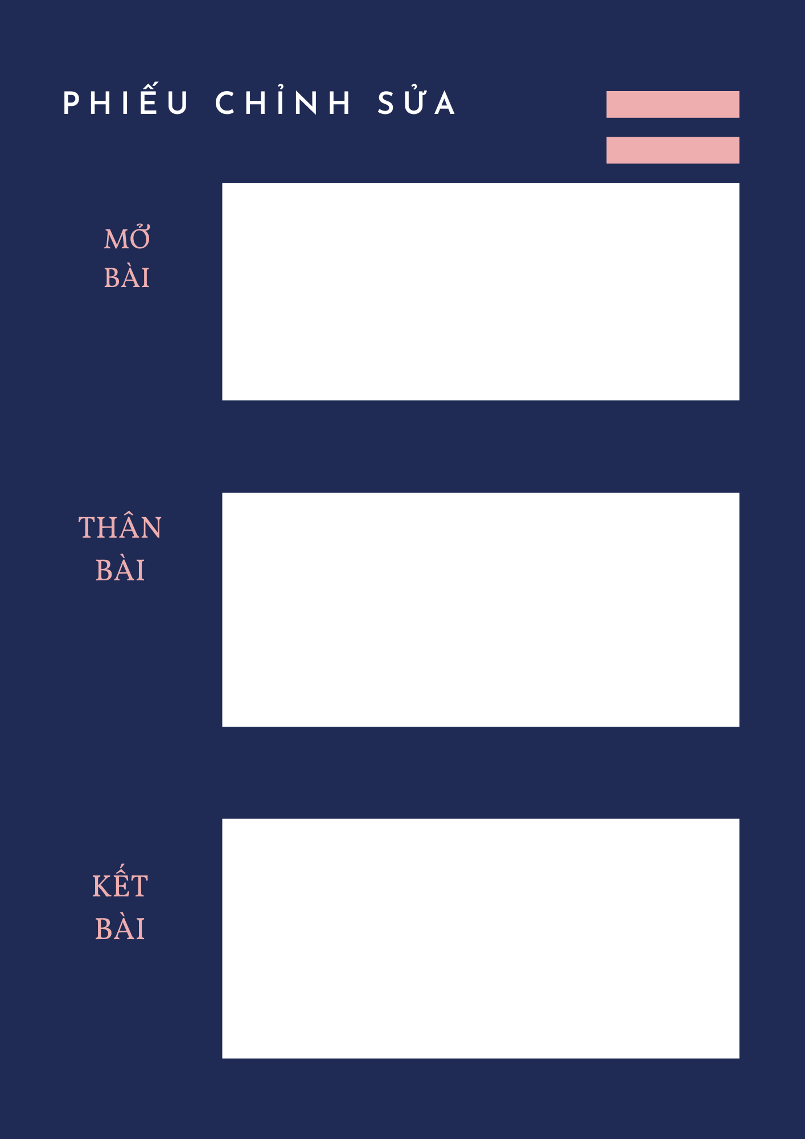

NÓI VÀ NGHE: THẢO LUẬN VỀ MỘT VẤN ĐỀ ĐÁNG QUAN TÂM TRONG ĐỜI SỐNG PHÙ HỢP VỚI LỨA TUỔI (LÀM THẾ NÀO ĐỂ HỌC TỐT MÔN NGỮ VĂN?)
(1 tiết)

PHIẾU CHUẨN BỊ TRƯỚC HỌC
CHỦ ĐỀ: HỘI THẢO “CHINH PHỤC MÔN NGỮ VĂN”
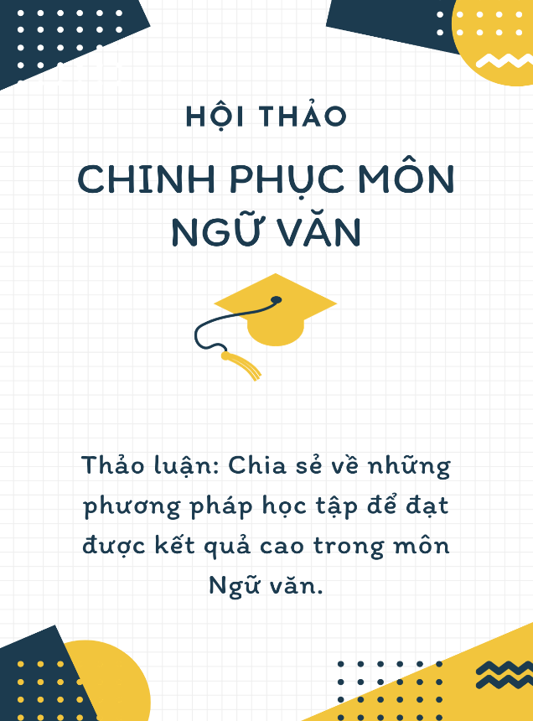 | GV chia lớp thành 4 nhóm:  - Chia sẻ những biện pháp, cách thức để học tốt môn Ngữ văn.  - Sản phẩm: PPT/ video/ Ảnh/ Sơ đồ tư duy.  - HS chuẩn bị bài ở nhà, báo cáo trên lớp.

PHIẾU ĐÁNH GIÁ ĐIỂM
Người nói: ………………………….………………………………………….
STT | Nội dung đánh giá | Chưa đạt | Đạt
1 | Thảo luận đúng chủ đề.
2 | Các ý kiến thảo luận tập trung, không tản mạn.
3 | Thông qua thảo luận, tìm được phương pháp, cách thức học tập môn Ngữ văn một cách hiệu quả.
4 | Các phương tiện phi ngôn ngữ được sử dụng một cách hiệu quả.
5 | Có phong thái, tự tin, có sự tương tác khi thảo luận
6 | Có tinh thần cầu thị, tiếp thu và đối thoại với các quan điểm khác nhau về vấn đề.
Tổng điểm

BÀI 5. ĐỐI DIỆN VỚI NỖI ĐAU

VĂN BẢN 1. RÔ-MÊ-Ô VÀ GIU-LI-ÉT (Trích)
Uy-li-am Sếch-Xpia
(2,5 tiết)

PHIẾU CHUẨN BỊ BÀI
Nhiệm vụ | Yêu cầu sản phẩm
1. Tìm hiểu một số đặc điểm thể loại bi kịch: xung đột kịch, nhân vật kịch, hành động kịch, ngôn ngữ kịch… | Theo dõi SGK; gạch chân các từ khóa
2. Uy-li-am Sếch-Xpia là một con người như thế nào? Đặc điểm sáng tác của ông? Nêu một số tác phẩm tiêu biểu. | Sơ đồ hóa/Hình ảnh
3. Tóm tắt nội dung chính của vở kịch Rô-mê-ô và Giu-li-ét | Sơ đồ hóa

1. Phiếu học tập số 1
PHÂN TÍCH ĐOẠN …
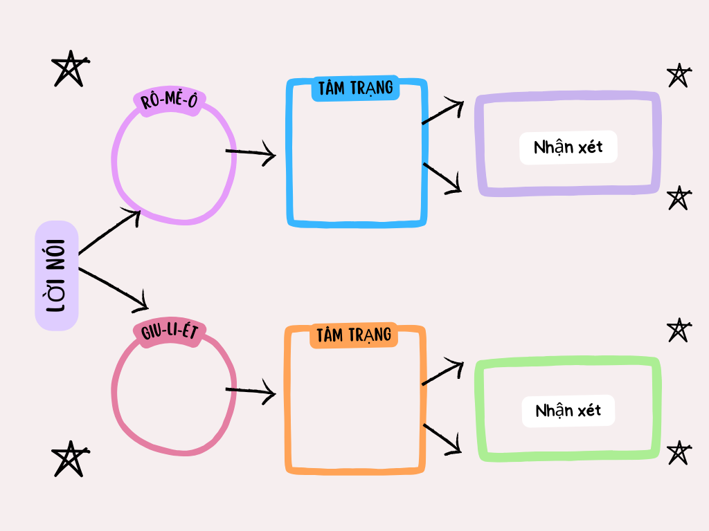
2. Phiếu học tập số 2
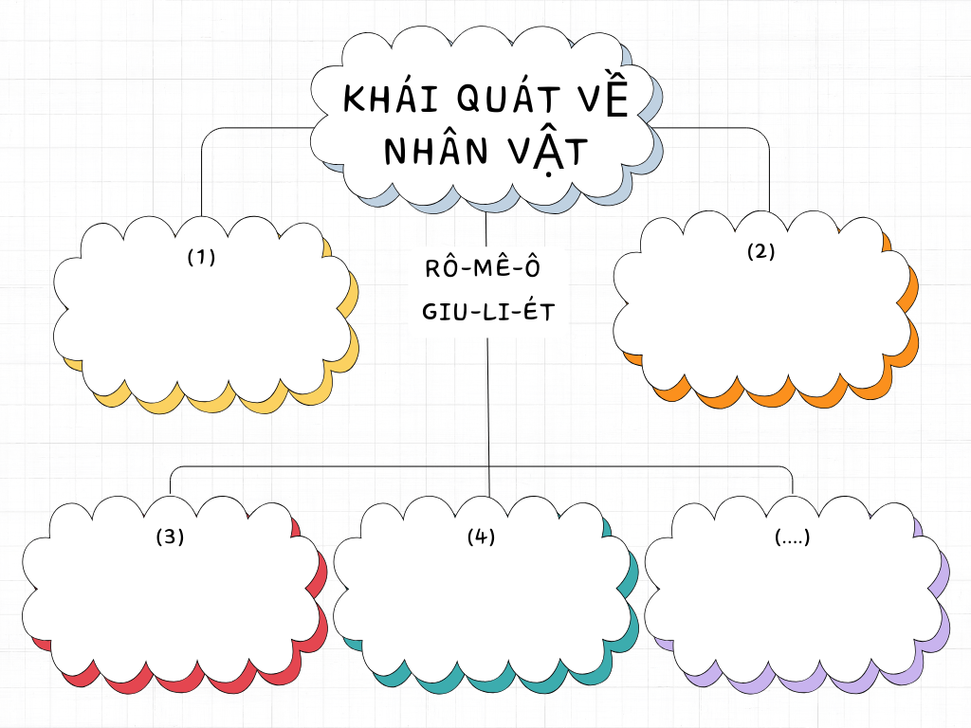

THỰC HÀNH TIẾNG VIỆT: CÂU RÚT GỌN
(1 tiết)

1. Phiếu chuẩn bị bài
ĐỌC PHẦN TRI THỨC NGỮ VĂN BÀI 5
Nhận biết câu rút gọn | Đặc điểm của câu rút gọn | Mục đích sử dụng câu rút gọn
…….…….…….…….…….…….…….…….…….…...….…….…….…….……… | …….…….…….…….…….…….…….…….…….…...….…….…….…….……… | …….…….…….…….…….…….…….…….…….…...….….….…….…….………………..
2. Phiếu học tập số 1
THỰC HÀNH BÀI 4
 | Chỉ ra các câu rút gọn | Khôi phục các thành phần bị tỉnh lược để câu rút gọn thành câu đầy đủ. | Nêu tác dụng của câu rút gọn trong mỗi trường hợp
a | - Anh đã nhìn thấy chim chìa vôi nó bay từ bãi cát vào bờ bao giờ chưa?  - Chưa.  - Tổ chim sẽ bị chìm mất.  (Nguyễn Quang Thiều, Bầy chim chìa vôi) | …….…….…….…….….….…….…….…….…….…...….…….…….……...  …….…….…….…….….….…….…….…….…….…...….…….…….……...  ….…….…….…….…….…...….…….…….……... | ….…….…….……...  ….…….…….……...  ….…….…….……...  ….…….…….……...  ….…….…….……...  ….…….…….……...  ….…….…….……...
b | b. Tôi đi đứng oai vệ. Mỗi bước đi, tôi làm điệu dún dẩy các khoeo chân, rung lên rung xuống hai chiếc râu. Cho ra kiểu cách con nhà võ.  (Tô Hoài, Dế Mèn phiêu lưu kí ) | …….…….…….…….….….…….…….…….…….…...….…….…….……...  …….…….…….…….….….…….…….…….…….…...….…….…….……...  ….…….…….…….…….…...….…….…….……... | ….…….…….……...  ….…….…….……...  ….…….…….……...  ….…….…….……...  ….…….…….……...  ….…….…….……...
c | - Cậu làm trò gì thế? Sao lại ăn trộm hòn đá này?  - Chúng ta không ăn trộm! - Hắn nhún vai. - Chúng ta chỉ mượn tạm thôi! Dùng xong sẽ mang trả lại! Tớ cũng tò mò muốn biết nơi nào được gọi là trung tâm của vũ trụ.  (Hà Thuỷ Nguyên, Thiên Mã) | …….…….…….…….….….…….…….…….…….…...….…….…….……...  …….…….…….…….….….…….…….…….…….…...….…….…….……...  ….…….…….…….…….…...….…….…….……... | ….…….…….……...  ….…….…….……...  ….…….…….……...  ….…….…….……...  ….…….…….……...  ….…….…….……...
d | Mặt trời lại rọi lên ngày thứ sáu của tôi trên đảo Thanh Luân một cách thật quá là đầy đủ. Tôi dậy từ canh tư. Còn tối đất, cố đi mãi trên đá đầu sư, ra thấu đầu mũi đảo. Và ngồi đó rình mặt trời lên. (Nguyễn Tuân, Cô Tô) | …….…….…….…….….….…….…….…….…….…...….…….…….……...  …….…….…….…….….….…….…….…….…….…...….…….…….……...  ….…….…….…….……. | ….…….…….……...  ….…….…….……...  ….…….…….……...  ….…….…….……...  ….…….…….……...

VĂN BẢN 2: LƠ XÍT
(Trích), Coóc-nây
(2,5 tiết)

1. Phiếu chuẩn bị bài

PHIẾU CHUẨN BỊ BÀI
Đọc phần Tri thức  Ngữ văn | Đọc văn bản
Bi kịch: ……………………………………….  ………………………………………………...  ………………………………………………... | Tóm tắt vở kịch Lơ Xít: …………………….  …………………………………………….  ……………………………………………
Một số yếu tố bi kịch như: xung đột, hành động, cốt truyện, nhân vật, lời thoại.  ………………………………………………...  ………………………………………………... | Tóm tắt sự kiện trong đoạn trích:  …………………………………………….  ……………….……………………………  ……………….……………………………
2. Phiếu học tập số 1
PHÂN TÍCH ĐOẠN 1
Vì sao Rô-đri-gơ đến gặp Si-men sau khi đã giết cha của nàng? Hành động đó cho thấy chàng là người như thế nào? | ……………….…………………………...  ……………….…………………………...  ……………….…………………………...
Tâm trạng của Si-men trong đoạn 1 như thế nào? | ……………….…………………………...  ……………….…………………………...  ……………….…………………………...
Nhận xét về cảnh Rô-đri-gơ đến gặp Si-men sau khi đã giết cha nàng. | ……………….…………………………...  ……………….…………………………...  ……………….…………………………...
Tâm trạng của Si-men như thế nào khi nhìn thấy lưỡi kiếm đã giết cha mình? | ……………….…………………………...  ……………….…………………………...  ……………….…………………………...
Qua đối thoại, hãy nhận xét về tâm trạng của hai nhân vật? | ……………….…………………………...  ……………….…………………………...  ……………….…………………………...
Nhận xét về xung đột trong đoạn 1. | ……………….…………………………...  ……………….…………………………...  ……………….…………………………...
3. Phiếu học tập số 2

PHÂN TÍCH ĐOẠN 2
Rô-đri-gơ đánh giá như thế nào về việc chàng giết cha của Si-men? | ……………….…………………………...  ……………….…………………………...  ……………….…………………………...
Vì sao chàng không Nghe tiếng gọi con tim và làm theo lệnh nó? | ……………….…………………………...  ……………….…………………………...  ……………….…………………………...
Qua câu: Nghe tiếng gọi con tim và làm theo lệnh nó/Là không xứng tình em và tiêu tan phẩm giá, có thể thấy sự đánh giá của Rô-đri-gơ đối với Si-men như thế nào? | ……………….…………………………...  ……………….…………………………...  ……………….…………………………...  ……………….…………………………...  ……………….…………………………...  ……………….…………………………...
Hãy nhận xét về tính cách của Rô-đri-gơ qua đoạn trích. | ……………….…………………………...  ……………….…………………………...  ……………….…………………………...
4. Phiếu học tập số 3
KHÁI QUÁT MỘT SỐ ĐẶC ĐIỂM THỂ LOẠI
Khái quát về các nhân vật trong lớp kịch | Hãy chỉ ra điểm tương đồng của hai nhân vật Rô-đri-gơ và Si-men. | ……………….…………………..  ……………….…………………..
 | Đối chiếu với phần Tri thức ngữ văn, khái quát về đặc điểm của nhân vật bi kịch trong đoạn trích | ……………….…………………..  ……………….…………………..  ……………….…………………..
 | Hành động của các nhân vật trong vở kịch thể hiện quan niệm về danh dự, nghĩa vụ của con người ở thế kỉ XVII. Theo em, cách giải quyết xung đột trong vở kịch có còn phù hợp với thời đại ngày nay không? Vì sao? | ……………….…………………..  ……………….…………………..  ……………….…………………..  ……………….…………………..  ……………….…………………..  ……………….…………………..  ……………….…………………..
Khái quát về xung đột kịch | Xác định xung đột kịch trong lớp kịch IV. | ……………….…………………..  ……………….…………………..

VĂN BẢN 3. BÍ ẨN CỦA LÀN NƯỚC
Bảo Ninh
(1 tiết)

1. Phiếu học tập số 1
PHÂN TÍCH ĐOẠN 1
STT | Câu hỏi | Câu trả lời
1 | Bối cảnh diễn ra bi kịch được miêu tả qua những chi tiết nào? | …………………………………………………  …………………………………………………
2 | Tình cảnh nào của gia đình nhân vật tôi phải đối diện? | …………………………………………………  …………………………………………………
3 | Tình huống bất ngờ nào dẫn đến bi kịch xảy ra? | …………………………………………………  …………………………………………………
4 | Phân tích nhân vật khi bi kịch xảy đến | - Hành động:  …………………………………………………  - Lời nói:  …………………………………………………  - Tâm trạng:  …………………………………………………
2. Phiếu học tập số 2
PHÂN TÍCH CHI TIẾT TRONG ĐOẠN 2
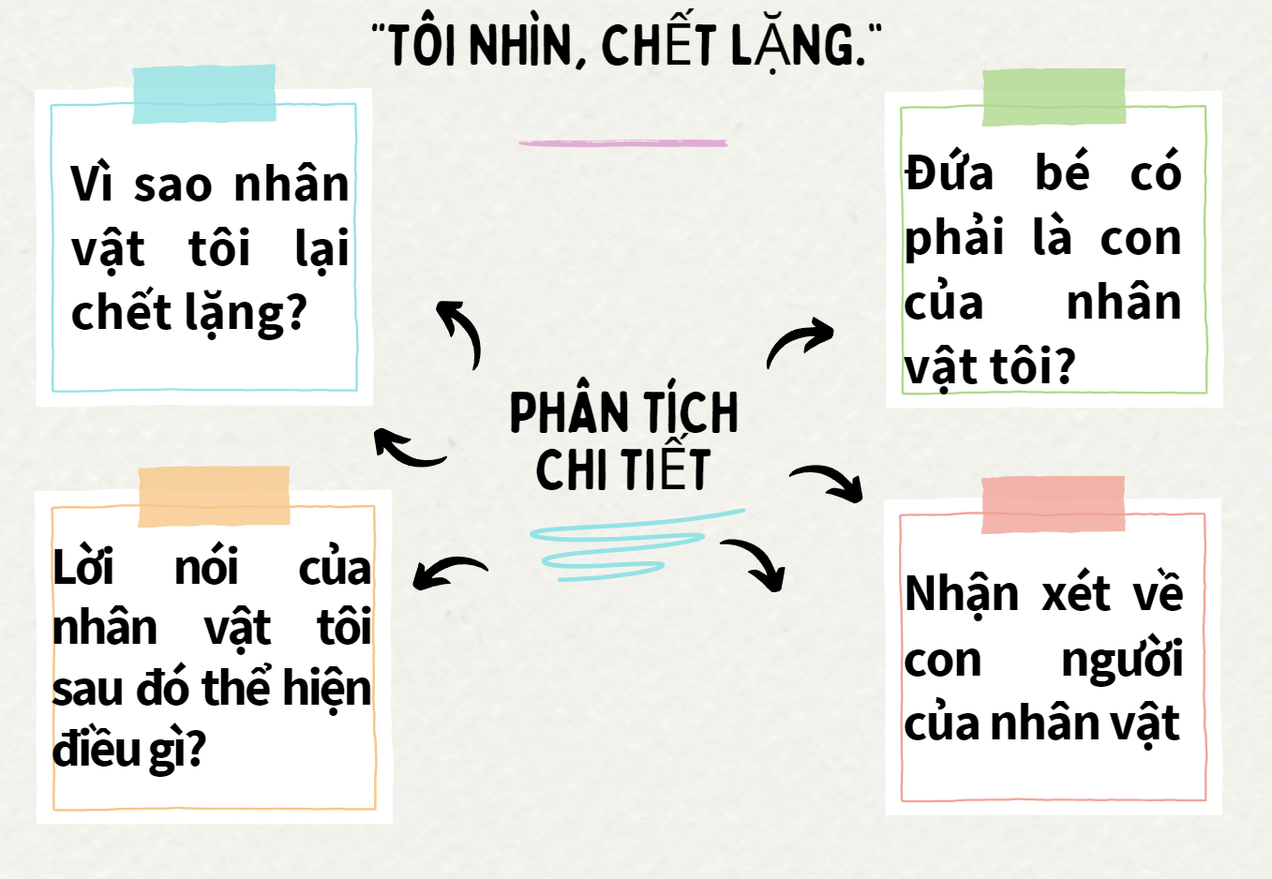
3. Phiếu học tập số 3
NGHỆ THUẬT KỂ CHUYỆN
Câu hỏi gợi ý | Câu trả lời
1. Dung lượng, tốc độ kể chuyện, hiện thực đời sống được khắc họa có đặc điểm như thế nào? | ………………………………………………  ………………………………………………  ………………………………………………
2. Nhận xét về bút pháp xây dựng nhân vật | ………………………………………………
3. Đặc điểm ngôn ngữ: kiểu câu, từ ngữ… | ………………………………………………
4. Tính chất bi kịch được thể hiện qua những yếu tố nào? | ………………………………………………  ………………………………………………

VIẾT BÀI VĂN NGHỊ LUẬN PHÂN TÍCH MỘT TÁC PHẨM VĂN HỌC (KỊCH)
( 2 tiết)
Phụ lục
1. Phiếu học tập số 1
PHÂN TÍCH BÀI VIẾT THAM KHẢO
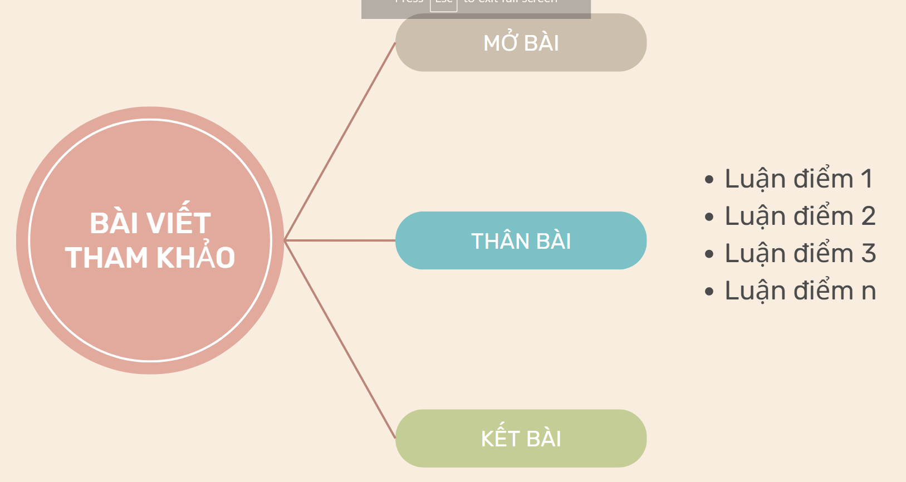
2. Phiếu học tập số 2
TÌM Ý, LẬP DÀN Ý
Đề tài | Các ý cần triển khai | Dàn ý
 | …………………………………..……….  …………………………………..……….  …………………………………..………. | Mở bài:  …………………………………..  …………………………………..
 | …………………………………..……….  …………………………………..……….  …………………………………..………. | Thân bài:  …………………………………..  …………………………………..
 | …………………………………..……….  …………………………………..……….  …………………………………..………. | Kết bài:  …………………………………..  …………………………………..
3. Phiếu học tập số 3
PHIẾU CHỈNH SỬA, HOÀN THIỆN BÀI VIẾT
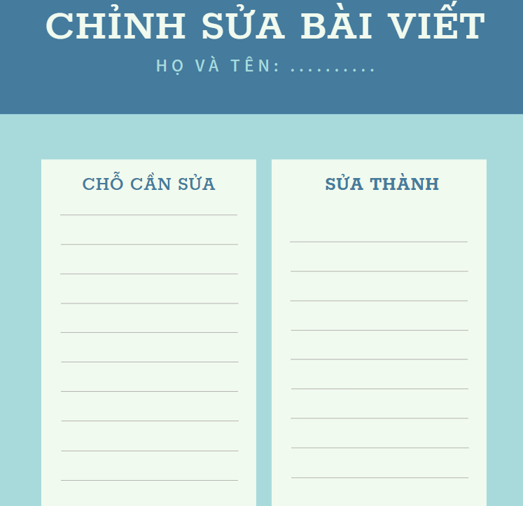

NÓI VÀ NGHE:
THẢO LUẬN VỀ MỘT VẤN ĐỀ ĐÁNG QUAN TÂM TRONG ĐỜI SỐNG PHÙ HỢP VỚI LỨA TUỔI (ĐƯỢC GỢI RA TỪ TÁC PHẨM VĂN HỌC)
(1 tiết)

CHUẨN BỊ NHIỆM VỤ NHÓM
CHỦ ĐỀ: ĐỐI THOẠI VĂN CHƯƠNG
Một số đề tài gợi ý:
- Vẻ đẹp của tình yêu (Rô-mê-ô và Giu-li-ét)
- Danh dự và bổn phận của mỗi người (Lơ Xít)
- Cách ứng xử của con người trước những tai họa, mất mát, nghịch cảnh (Bí ẩn của làn nước)
HS hoạt động theo nhóm, chuẩn bị ở nhà:
Nhóm 1: Nhóm điều phối (Lên chương trình kịch bản, phân công MC, thư kí, set up lớp học, chụp ảnh, quay video…)
Nhóm 2: Sắm vai nhà viết kịch Sếch-xpia đối thoại với độc giả
Nhóm 3: Sắm vai nhà viết kịch Pierre Corneille đối thoại với độc giả
Nhóm 4: Sắm vai nhà văn Bảo Ninh đối thoại với độc giả

PHIẾU ĐÁNH GIÁ
Tiêu chí | Nội dung đánh giá | Mức độ đạt được
 |  | Chưa đạt | Đạt | Tốt
Nội dung nói | Trên cơ sở chủ đề buổi thảo luận, biết triển khai ý kiến một cách phù hợp.
 | Những ý kiến nêu ra có nét riêng, làm sáng tỏ được một/một vài khía cạnh của vấn đề; đảm bảo mạch lạc, lí lẽ và dẫn chứng xác đáng.
 | Thể hiện được ý kiến đối thoại, tranh luận với ý kiến khác trong thảo luận.
Ngữ điệu lời nói | Thể hiện được cảm xúc, cho thấy rõ sự quan tâm và am hiểu của người nói về vấn đề.
Diễn đạt | Dùng từ ngữ chính xác, gây ấn tượng.
 | Dùng đa dạng các kiểu câu: câu hỏi, câu kể…
Tương tác người nói - người nghe | Biết sử dụng cử chỉ, điệu bộ phù hợp với bối cảnh.
 | Khẳng định được ý kiến riêng, phối hợp với các ý kiến khác để tìm kiếm sự đồng thuận, thống nhất hoặc phát triển, khắc sâu vấn đề.
 | Người chủ trì biết nắm bắt và tổng hợp các ý kiến; thư kí biết cách ghi chép nội dung thảo luận.
Thời gian | Bảo đảm thời gian quy định; phân bố hợp lí tỉ lệ giữa thời gian nói trực tiếp, thời gian trình chiếu các hình ảnh, tư liệu (nếu có) và thời gian trao đổi.

